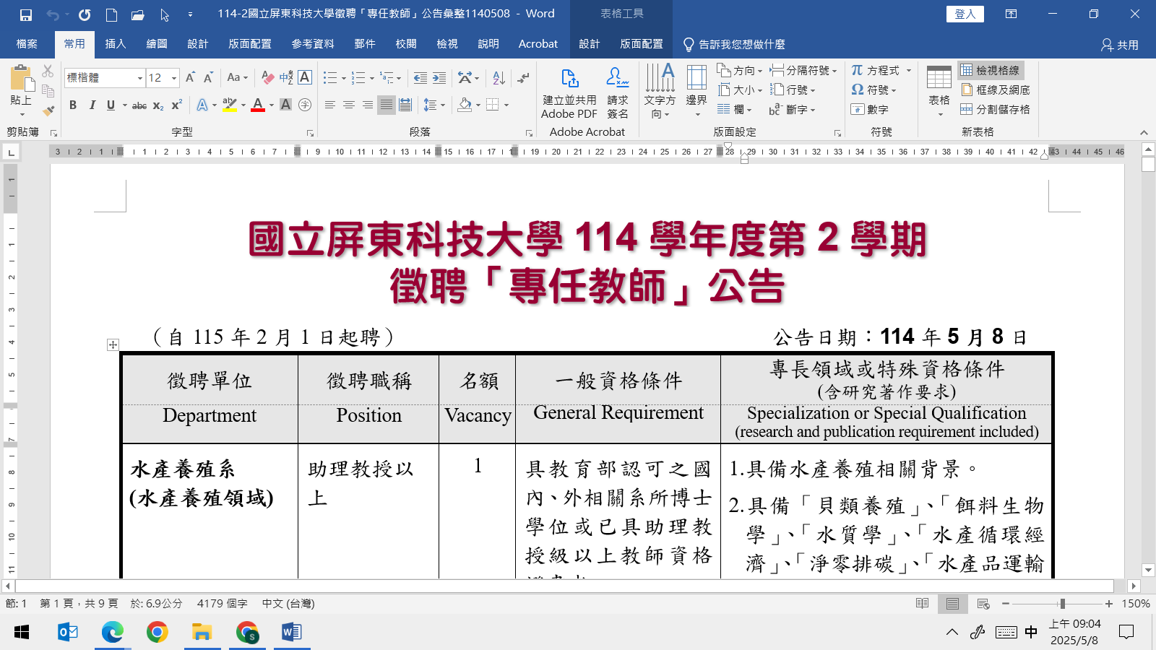

（自115年2月1日起聘） 公告日期：**114**年**5月9**日

| 徵聘單位 | 徵聘職稱 | 名額 | 一般資格條件 | 專長領域或特殊資格條件  (含研究著作要求) |
| --- | --- | --- | --- | --- |
| Department | Position | Vacancy | General Requirement | Specialization or Special Qualification  (research and publication requirement included) |
| **水產養殖系**  **(水產養殖領域)** | 助理教授以上 | 1 | 具教育部認可之國內、外相關系所博士學位或已具助理教授級以上教師資格證書者。 | 1.具備水產養殖相關背景。  2.具備「貝類養殖」、「餌料生物學」、「水質學」、「水產循環經濟」、「淨零排碳」、「水產品運輸及銷售」、「系統養殖及機電工程」之專業尤佳。  3.請提供歷年著作，並列出近5年代表著作。  4.具英語授課能力。  5.具備1年以上之全職實務工作經驗者(自碩士畢業起計算)。  6.具備教學經驗者尤佳。 |
| **Department of**  **Aquaculture**  **(Aquaculture)** | Assistant Professor  (or above) | **1** | (A Ph.D.’s degree recognized by the Ministry of Education of the R.O.C. in a relevant field is required or an experience as an assistant professor (or above) with official certificate. | 1.Applicant must have a background in aquaculture.  2.Professionals in“Shellfish Aquaculture”, “Cultivation of Living Organisms”, “Analyais of Water Quality”, “Circular Economy in Aquaculture ”, “Net Zero Carbon Emission”, “Aquatic Products Transportation and Sales” or“ Aquaculture engineering” are advantage.  3.Please list the all publications, and indicate the representative publications within the five years.  4.Apllicant should offer full English courses.  5.Applicant should have at least one-year full-time working experiences in industries (since MS degree).  6.It is an advantage to have teaching experience. |
| **機械工程系** | 助理教授以上 | 1 | 具教育部認可之國內、外相關領域博士學位或具助理教授以上教師資格證書者。 | 1.具機械設計與加工製造(例如：機構設計與分析、多軸加工實務…等)相關專長，並能支援本系開設之課程、教學行政工作與相關研究。  2.具參加或指導學生參與專題製作競賽獲獎者尤佳。  3.具機械專業相關證照與輔導學生考照經驗者尤佳。  4.至少1年全職之相關產業實務工作經驗(自碩士畢業起計算) ，且有執行產學合作計畫經驗者尤佳。 |
| **Department of Mechanical Engineering** | Assistant professor (above) | 1 | A Ph.D. degree recognized by the Ministry of Education of the R.O.C. in relevant fields, or an experience as a assistant professor (or above) with official teaching certificate is required. | 1.Possess expertise in mechanical design and manufacturing (e.g., mechanism design and analysis, multi-axis machining practices, etc. ), and be able to support the department’s courses, teaching administrative duties, and related research.  2.Having participated in or supervised students to participate in project-based competitions and achieving awards is preferred.  3.Having relevant mechanical professional certifications and experience in guiding students to take exams is preferred.  4.At least 1 years related industry working experience (since Master’s degree). Applications with college teaching experience will be given priority. |
|  |  |  |  |  |
| **工業管理系** | 助理教授以上 | 2 | 具教育部認可之國內、外相關系所博士學位或已具助理教授級以上教師資格證書者。 | 1.具備工業管理、工業工程、資訊、系統整合或工程等相關學位。  2.具備一年以上之產業實務相關經驗。  3.具備英語教學能力者尤佳。 |
| **Department of Industrial Management** | Assistant professor (above) | 2 | Those who hold a doctoral degree in a relevant field-domestically or abroad-recognized by the Ministry of Education, or who already possess a teaching qualification certificate at the level of assistant professor or above. | 1.Possess a relevant degree in Industrial Management, Industrial Engineering, Information Technology, Systems Integration, or Engineering.  2.Have at least one year of industry-related practical experience.  3.English teaching ability is a plus. |
|  |  |  |  |  |
| **景觀暨遊憩管理研究所** | 助理教授以上 | 1 | 具教育部認可之相關領域國內、外博士學位或具助理教授以上教師資格證書者。 | 1.具景觀永續生態、景觀工程、土地使用、景觀規劃等之專業領域師資。  2.具英語授課能力。  3.具備一年以上之全職實務工作經驗者 (自碩士畢業起計算)。  4.具備教學經驗者尤佳。 |
| **Graduate Institute of Landscape Architecture and Recreation Management** | Assistant professor (above) | 1  Person | The Ph.D. degree certified by the Ministry of Education of R.O.C. in relevant fields or an experience as an assistant professor (or above). | 1.The applicant who has the expertise of Landscape Ecology and Sustainability, Landscape Construction Engineering, Land Use and Landscape Planning will be considered as priority.  2.The applicant should have the ability to teach in English.  3.The applicant should have at least 1-year working experience in industries. (Calculated from graduation of Master degree)  4. Whose with teaching experience is preferred. |
|  |  |  |  |  |
| **體育室** | 助理教授以上 | 1 | 1.具教育部認可之國內外體育或運動科技相關博士學位。  2.大學學歷必須是體育或競技運動科系畢業(大學畢業證書)。  3.具各級學校體育課程教學經驗。  4.近五年曾有期刊發表(SSCI、SCIE、TSSCI、SCI或具審稿制之學術刊物或發明專利)兩篇以上者(第一作者或通訊作者)。  5.需支援校、院、室的行政服務工作。 | 1.具備運動科學專業（運動生理學、運動力學、運動心理學尤佳）  2.具英文授課能力尤佳。  3.可授游泳、球類（籃球、棒球、壘球尤佳）與其他運動項目一項以上(須提出相關證明文件)。  4.需擔任本校運動代表隊教練工作。 |
| **Office Of Physical Education** | Assistant professor (above) | 1 | 1 A Ph.D. degree in physical education or in sports technology recognized by the Ministry of Education, R.O.C.  2. Bachelor's degree in physical education or athletic performance. (a copy of the diploma is required)  3. Experience in teaching physical education at all levels of schools.  4. Minimum 2 published scientific papers (SSCI, SCIE, TSSCI, or SCI levels) or invention patents or equivalent journals with peer review system within 5 years. (Must be the first author or corresponding author.)  5. Applicants are required but not limited to complete the works listed above, which may include performing administrative works for all units of offices. | 1. Experienced in sport sciences, preferably in the field of exercise physiology, psychology, and biomechanics.  2. Ability to teach PE courses in English/EMI.  3. Ability to teach swimming and ball sports (ex. basketball, baseball, & softball) at least one other sports. (Credentials or relevant certificates are required.)  4. Applicants are required to coach the school sport teams. |
| **社會工作系** | 助理教授以上 | 1 | 具教育部認可之國內、外相關系所博士學位或具助理教授以上教師資格證書者。 | 1.專長領域為社會工作或社會福利。  2.具備原住民族政策與福利服務、社區工作、身心障礙社會工作等專長者尤佳。  3.須熟悉社會工作實務，並協助實習教學、志願服務、數位學習與科技素養，推動產業合作及國際化。  4.具備一年以上任教領域相關之業界實務及跨領域工作經驗，並需檢具相關證明文件。  5.檢附近五年發表著作。 |
| **Department of Social Work** | Assistant Professor  (or above) | 1 | A Ph.D. degree recognized by the Ministry of Education of the R.O.C. in a relevant field is required or an experience as an assistant professor (or above) with a lecturer's certificate. | 1. The applicants should be expertized in the fields of research on social work or social welfare.  2. Those with expertise in Indigenous Policy and Welfare Services, Community Work, and Social Work with Disabled People are especially preferred.  3.The applicants should have experience in social work practices. In addition, the successful applicant should help supervise social work internships, student volunteer programs, digital learning and Intellectual Technology, promote institutional and international cooperation.  4.Work experience in social work practices and in the profession related to teaching subjects for more. |
|  |  |  |  |  |
| **智慧機電學士學位學程** | 助理教授以上 | 1 | 具教育部認可之國內、外相關系所理工博士學位或已具助理教授以上教師資格證書者。 | 1.具機械工程、電機工程、資訊工程、自動化控制相關領域專長專業之一，並能支援本學程開設課程及教學行政工作。  2. 具IIoT工業物聯網應用之機器人、智慧生產智造、數位分身及轉型相關產業或學術研究經驗者尤佳。  3.具全英語授課能力。  4. 具備一年以上相關之全職實務工作經驗(自碩士畢業算起)或教職具相關產學計畫主持人之實務經驗，並有良好研發績效。 |
| **Department of Bachelor Program of Artificial Intelligence and Mechatronics** | Assistant Professor  (or above) | 1 | A Science or Engineering Ph.D.’s degree recognized by the Ministry of Education of the R.O.C. in relevant fields is required or an experience as an assistant professor (or above) with an official teaching certificate. | 1.Specialization in one of the following fields: Mechanical Engineering, Electrical Engineering, Information Engineering, or Automation and Control. The candidate should be able to support the program by offering courses and handling teaching and administrative duties.  2.Applicants with experience in industrial or academic research related to IIoT applications such as robotics, smart manufacturing, digital twins, and transformation are preferred.  3.Must have the ability to teach courses in English.  4.Must have at least one year of full-time professional experience in a relevant field (calculated from the date of obtaining a master’s degree) or possess practical experience as a principal investigator in industry-academia collaboration projects, with a strong track record in research and development. |

■**備註︰**

一、以上應徵之「一般資格條件」及「專長領域或特殊資格條件(含研究著作要求)」，須於公告截止日前**（114年8月15日）**已具有**博士**學位或教育部核頒**助理教授以上**教師資格證書及相關佐證資料。

二、依「技術及職業教育法」第二十五條第一項規定，新聘專任教師如教授專業或技術科目者，應具備一年以上與任教領域相關之業界實務工作經驗之「專長領域或特殊資格條件」中有關「實務工作經驗」之審核，本校將依教育部訂定公布「技專校院專業科目或技術科目之教師業界實務工作經驗認定標準」規定辦理。

三、報名期間︰自公告日起至**114年8月15日止**截止收件。

四、報名方式︰一律採書面方式報名，收件至報名截止日止。

(一)郵寄方式報名：以郵戳為憑，請寄送至91201屏東縣內埔鄉老埤村學府路1號，國立屏東科技大學人事室收。

(二)親送方式報名：以本校人事室「職缺收件章」收件日期為憑，請於報名截止日前之本校工作日期間親送至本校行政中心二樓人事室，交由人事人員收執，並加蓋「職缺收件章」。

**※應檢附之證件不齊或逾期者，均不予受理。※**

五、聯絡電話︰08-7703202轉6112本校人事室朱小姐。

六、**應徵信封右上角請務必註明「應徵者姓名」及「應徵單位/領域」**；符合資格者由徵聘單位通知甄試，不合者恕不另行通知及函覆；如未獲錄取而需返還書面應徵資料，請附足額回郵信封以利郵寄。

七、**獲聘為本校教師後，如學校因教學需要調整教師任教單位時，應無異議接受。**

八、報名需繳送表件︰(各徵聘單位另有資料需求者，請依其需求辦理)

(一)個人基本資料表（請詳細註明通訊地址、聯絡電話、行動電話及電子郵件信箱）。

(**二**)新聘專任教師應徵人員資料簡表。

**(三)專科以上學歷畢業證書影本（含教師資格證書影本），畢業學校如係國外學歷須為教育部所認可且經我國駐外單位驗證有案者，須於公告截止日前取得之學歷及教師資格證書始予採認。**

(四)最高學歷歷年成績單影本，畢業學校如係國外學歷須為教育部所認可且經我國駐外單位驗證有案者。

(五)現職工作佐證文件(國外任職證明文件須附中文譯本並經我國駐外單位驗證)。

**(**六**)檢附相關實務工作經驗之證明文件影本。（須於公告截止日前之實務工作經驗始予採認）**

(七)其他有利於聘審之資格證明文件。

(八)國立屏東科技大學個人資料蒐集聲明暨同意書。

**※※（一 ~ 八）項資料請勿膠封，使用長尾夾固定成冊即可※※**

九、前述第八項（1、2款）所需之「個人基本資料表」、「新聘專任教師應徵人員資料簡表」表格，刊登於本校首頁（網址：https://wp.npust.edu.tw/）點選「徵才資訊」及人事室網站首頁（網址https://personnel.npust.edu.tw/）最新消息、徵才求職，請自行下載相關表格使用；其中有關**「新聘專任教師應徵人員資料簡表」，請另行以E-mail方式逕傳送以下相關系、所承辦人**：

|  |  |  |
| --- | --- | --- |
| 項目 | 系所 | 郵件信箱 |
| (一) | 水產養殖系 | aqua@mail.npust.edu.tw |
| (二) | 機械工程系 | mecheng@mail.npust.edu.tw |
| (三) | 工業管理系 | im@mail.npust.edu.tw |
| (四) | 景觀暨遊憩管理研究所 | larm@mail.npust.edu.tw |
| (五) | 體育室 | hochamei@mail.npust.edu.tw |
| (六) | 社會工作系 | [mhlin@mail.npust.edu.tw](mailto:mhlin@mail.npust.edu.tw) |
| (七) | 智慧機電學士學位學程 | aim@mail.npust.edu.tw |

**十、請應徵者詳閱「本校個人資料蒐集聲明暨同意書」，確認同意相關事項後簽名，並隨同履歷資料繳件。**

**十一、獲得本校系(所、中心、室)教評會推薦聘任，但未具教育部核頒擬聘任職級之教師資格證書者，請俟系(所、中心、室)電話通知後，備齊「取得送審前一等級教師資格後之專門著作（作品、成就證明及技術報告），含代表著作及參考著作合計至多五件（送審講師、助理教授資格者，尚得以學位論文代替代表著作，如為國外學歷者，請併附修業期間入出境紀錄及國外學歷送審教師資格修業情形一覽表。）」合訂本一式五份，並寄送至本校辦理外審作業；未依通知時限繳送著作辦理外審者，不予聘任。送審後著作恕不退還。**

十二、本校聘用前依性侵害犯罪加害人登記報到查訪及查閱辦法第14條及不適任教育人員之通報與資訊蒐集及查詢辦法第5條之規定，應申請查閱有無性侵害犯罪或不適任情形之紀錄。

十三、依本校專任教師聘任及升等審查辦法第8條規定略以，新聘教師應公開甄選，各系擬聘一名，需提送二至三人，…，應徵教師人數未達二人時，應簽請原公告延長，若連同第二次延長公告應徵教師人數仍未達二人時，應經系教評會重新檢視徵才專業領域或擬聘職級公告內容之適切性，並簽奉校長核定後重新公告之。各次徵才公告期間所有應徵教師應合併辦理，合併後應徵教師人數須達二人以上，始得進行初審工作。通過初審人數未達二人，應依前揭程序重新公告，公告期間至少二週為原則，已通過初審資格者應予保留。

十四、本公告同時刊登於下列網站：

(一)行政院人事行政總處網址http://www.dgpa.gov.tw/點選「事求人」。

(二)本校首頁網址https://wp.npust.edu.tw/點選「求才資訊」。

(三)本校人事室網址<https://personnel.npust.edu.tw/>點選「最新消息」/「徵才求職區」。

(四)台灣就業通網址https://www.taiwanjobs.gov.tw/home109/index.aspx點選「找工作」。

(五)教育部全國大專教師人才網網址https://tjn.moe.edu.tw/EduJin/點選「職缺訊息」。

(六)國科會網址https://www.nstc.gov.tw/點選「動態資訊」/「求才訊息」。